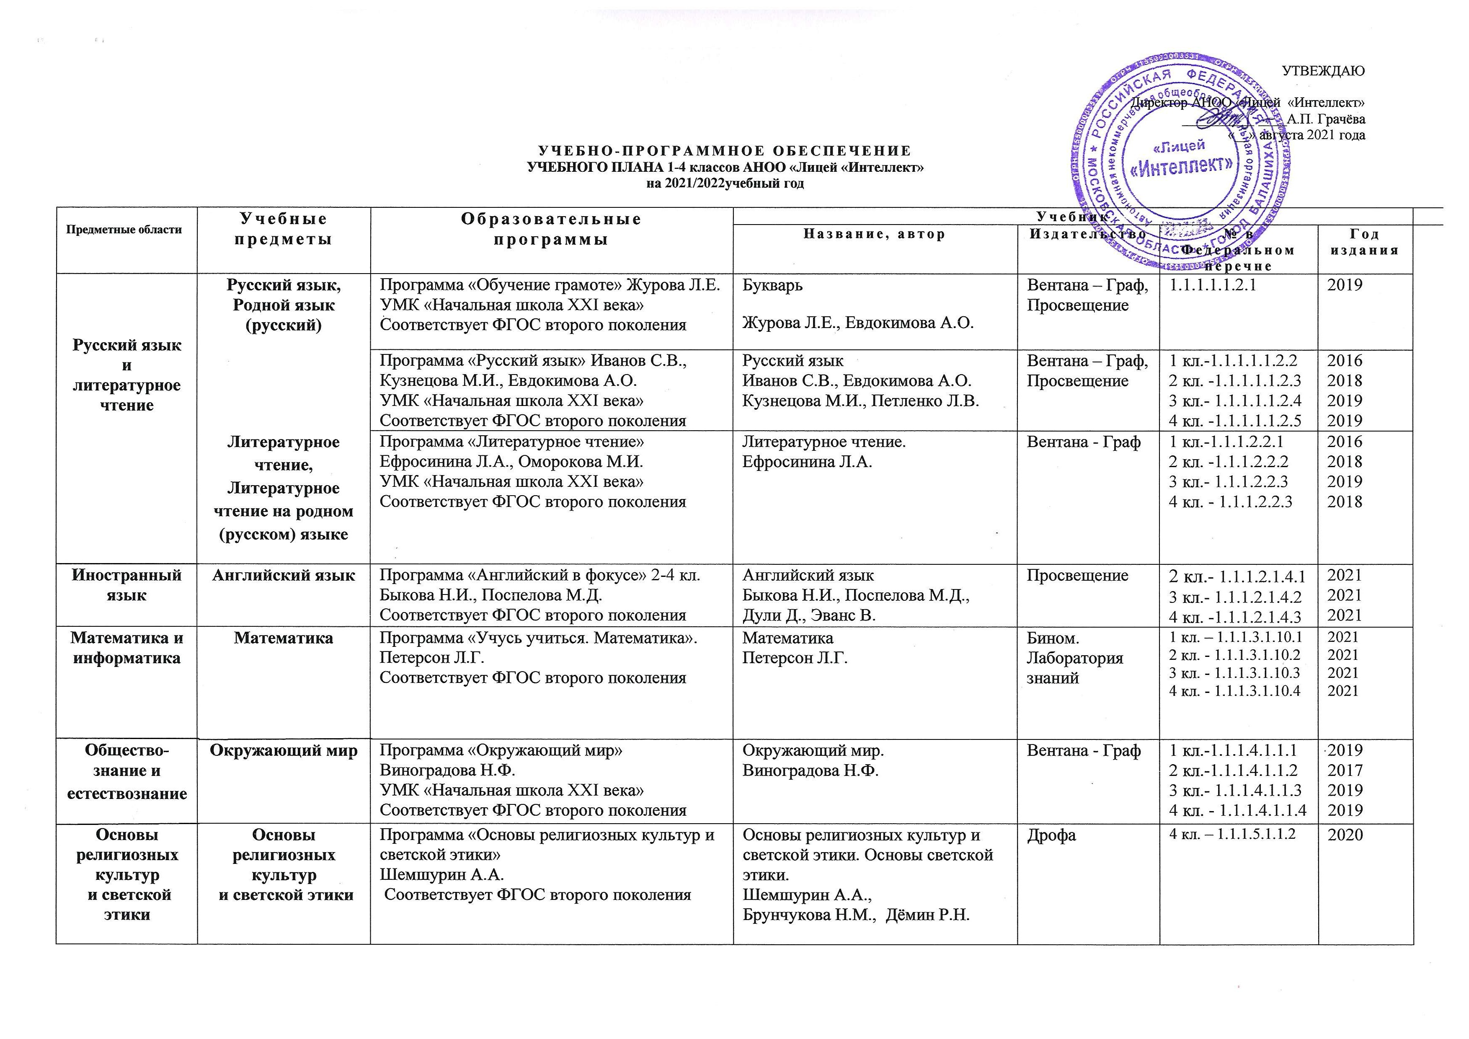

Искусство | Музыка | Программа «Музыка» Усачёва В.О.  УМК «Начальная школа XXI века»  Соответствует ФГОС второго поколения | Музыка.  Усачёва В.О., Школяр Л.В. | Вентана - Граф | 1 кл.-1.1.1.6.2.6.1  2 кл. -1.1.1.6.2.6.2  3 кл.- 1.1.1.6.2.6.3  4 кл. - 1.1.1.6.2.6.4 | 2016  2017  2018  2019
Искусство | Изобразительное искусство | Программа «Изобразительное искусство»  Савенкова Л.Г. | Изобразительное искусство.  Савенкова Л.Г., Ермолинская Е.А. | Вентана - Граф | 1 кл.-1.1.1.6.1.5.1  2 кл. -1.1.1.6.1.5.2  3 кл.- 1.1.1.6.1.5.3  4 кл.- 1.1.1.6.1.5.4 | 2021  2018  2019  2020
Технология | Технология | Программа «Технология» Лутцева Е.А.  УМК «Начальная школа XXI века»  Соответствует ФГОС второго поколения | Технология.  Лутцева Е.А. | Вентана - Граф | 1 кл.-1.1.1.7.1.3.1  2 кл.- 1.1.1.7.1.3.2  3 кл.- 1.1.1.7.1.3.3  4 кл.- 1.1.7.1.1.3.4 | 2016  2017  2019  2019
Физическая культура | Физическая культура | Программа «Физическая культура» 1 класс  Петрова Т.В., Копылов Ю.А., Петров С.С.  УМК «Начальная школа XXI века»  Соответствует ФГОС второго поколения | Физическая культура. 1-2 классы  Петрова Т.В., Копылов Ю.А., Полянская Н.В., Петров С.С.  Физическая культура. 3-4 классы  Петрова Т.В., Копылов Ю.А., Полянская Н.В., Петров С.С. | Вентана - Граф | 1-2 кл.-1.1.1.8.1.5.1  3-4 кл.-1.1.1.8.1.5.2 | 2016  2018

